

**G07组**

**软件工程系列课程教学辅助网站**

**对话框图说明**



**G07组“软件工程系列课程教学辅助网站”对话框说明**

**组长：林初煌**

**组员：黄令成、黄昕晰、陈宣帆、谢蕾**

|  |  |  |  |
| --- | --- | --- | --- |
| 文件状态： | | 负责人： | 谢蕾 |
| [√] 草稿 | | 参与人： | 谢蕾 |
| [ | ] 正式发布 | 当前版本： | 0.1 |
| [ | ] 正在修改 | 完成日期： | 2013-11-24 |

跟踪记录

|  |  |  |  |  |
| --- | --- | --- | --- | --- |
| **跟踪记录表** | | | | |
| 序号 | 修改日期 | 修改问题/建议描述 | 修改人 | 审核人 |
| 1 | 2016.11.24 | 编写对话框图说明v0.1 | 谢蕾 | 林初煌 |
|  |  |  |  |  |
|  |  |  |  |  |
|  |  |  |  |  |
|  |  |  |  |  |
|  |  |  |  |  |
|  |  |  |  |  |
|  |  |  |  |  |
|  |  |  |  |  |
|  |  |  |  |  |
|  |  |  |  |  |
|  |  |  |  |  |
|  |  |  |  |  |
|  |  |  |  |  |
|  |  |  |  |  |
|  |  |  |  |  |
|  |  |  |  |  |
|  |  |  |  |  |
|  |  |  |  |  |
|  |  |  |  |  |
|  |  |  |  |  |

跟踪记录 2

1、用户注册对话框图 8

1.1、学生注册 8

1.2、学生注册对话框图说明 8

1.3 教师注册 9

1.4 教师注册对话框图说明 9

2.用户登陆对话框图 9

2.1 用户登陆 9

2.2 用户登陆对话框图说明 10

3.用户注销对话框图 10

3.1 用户注销 10

3.2 用户注销对话框图说明 11

4.用户修改密码对话框图 11

4.1用户修改密码 11

4.2用户修改密码对话框图说明 12

5.用户找回密码对话框图 12

5.1用户找回密码 12

5.2用户找回密码对话框图说明 13

6.用户查看教师介绍对话框图 13

6.1用户查看教师介绍 13

6.2用户查看教师介绍对话框图说明 14

7.用户查看课程介绍对话框图 14

7.1用户查看课程介绍 14

7.2用户查看课程介绍对话框图说明 15

8.用户查看个人资料对话框图 15

8.1用户查看个人资料 15

8.2用户查看个人资料对话框图说明 16

9.学生查看通知对话框图 16

9.1学生查看通知 16

9.1学生查看通知对话框图说明 17

10.教师发布通知对话框图 17

10.1教师发布通知 17

10.2教师发布通知对话框图说明 18

11.下载课程资料对话框图 18

11.1下载资料 18

11.2下载课程资料对话框图说明 19

12.教师上传资料对话框图 19

12.1教师上传资料 19

12.2教师上传资料对话框图说明 20

13论坛发帖对话框图 21

13.1论坛发帖 21

13.2论坛发帖对话框图说明 21

14.论坛留言对话框图 21

14.1论坛留言 21

14.2论坛留言对话框图说明 22

15.搜索对话框图 22

15.1搜索 22

15.2搜索对话框图说明 23

16.管理员管理用户信息对话框图 23

16.1管理员管理教师信息 23

16.1.1管理员新增教师信息 24

16.1.2管理员新增教师信息对话框图说明 25

16.1.3管理员删除教师信息 25

16.1.4管理员删除教师信息对话框图说明 25

16.1.5管理员修改教师密码 26

16.1.6管理员修改教师密码对话框图说明 26

16.2管理员管理学生信息对话框图说明 26

16.2.1管理员新增学生信息 27

16.2.2管理员新增学生信息对话框图说明 28

16.2.3管理员删除学生信息 28

16.2.4管理员删除学生信息对话框图说明 28

16.2.5管理员修改学生密码 28

16.2.6管理员修改学生密码对话框图说明 29

17.管理员子管理员信息管理对话框图 29

17.1管理员子管理员信息 29

17.1.1 超级管理员新增子管理员 30

17.1.2 超级管理员新增子管理员对话框图说明 31

17.1.3 管理员删除子管理员 31

17.1.4 管理员删除子管理员对话框图说明 31

18.管理员新增课程对话框图 32

18.1管理员新增课程 32

18.2管理员新增课程对话框图说明 32

19.管理员删除课程对话框图 33

19.1管理员删除课程 33

19.2 管理员删除课程对话框图说明 33

1、用户注册对话框图 5

1.1、学生注册 5

1.2、学生注册对话框图说明 5

1.3 教师注册 6

1.4 教师注册对话框图说明 6

2.用户登陆对话框图 6

2.1 用户登陆 6

2.2 用户登陆对话框图说明 7

3.用户注销对话框图 7

3.1 用户注销 7

3.2 用户注销对话框图说明 8

4.用户修改密码对话框图 8

4.1用户修改密码 8

4.2用户修改密码对话框图说明 9

5.用户找回密码对话框图 9

5.1用户找回密码 9

5.2用户找回密码对话框图说明 10

6.用户查看教师介绍对话框图 10

6.1用户查看教师介绍 10

6.2用户查看教师介绍对话框图说明 11

7.用户查看课程介绍对话框图 11

7.1用户查看课程介绍 11

7.2用户查看课程介绍对话框图说明 12

8.用户查看个人资料对话框图 12

8.1用户查看个人资料 12

8.2用户查看个人资料对话框图说明 13

9.学生查看通知对话框图 13

9.1学生查看通知 13

9.1学生查看通知对话框图说明 14

10.教师发布通知对话框图 14

10.1教师发布通知 14

10.2教师发布通知对话框图说明 15

11.下载课程资料对话框图 15

11.1下载资料 15

11.2下载课程资料对话框图说明 16

12.教师上传资料对话框图 16

12.1教师上传资料 16

12.2教师上传资料对话框图说明 17

13论坛发帖对话框图 18

13.1论坛发帖 18

13.2论坛发帖对话框图说明 18

14.论坛留言对话框图 18

14.1论坛留言 18

14.2论坛留言对话框图说明 19

15.搜索对话框图 19

15.1搜索 19

15.2搜索对话框图说明 20

16.管理员管理用户信息对话框图 20

16.1管理员管理教师信息 20

16.1.1管理员新增教师信息 21

16.1.2管理员新增教师信息对话框图说明 22

16.1.3管理员删除教师信息 22

16.1.4管理员删除教师信息对话框图说明 22

16.1.5管理员修改教师密码 23

16.1.6管理员修改教师密码对话框图说明 23

16.2管理员管理学生信息对话框图说明 23

16.2.1管理员新增学生信息 24

16.2.2管理员新增学生信息对话框图说明 25

16.2.3管理员删除学生信息 25

16.2.4管理员删除学生信息对话框图说明 25

16.2.5管理员修改学生密码 25

16.2.6管理员修改学生密码对话框图说明 26

17.管理员子管理员信息管理对话框图 26

17.1管理员子管理员信息 26

17.1.1 超级管理员新增子管理员 27

17.1.2 超级管理员新增子管理员对话框图说明 28

17.1.3 管理员删除子管理员 28

17.1.4 管理员删除子管理员对话框图说明 28

18.管理员新增课程对话框图 29

18.1管理员新增课程 29

18.2管理员新增课程对话框图说明 29

19.管理员删除课程对话框图 30

19.1管理员删除课程 30

19.2 管理员删除课程对话框图说明 30

图表索引

图一 游客注册对话框图 7

图二 教师注册对话框图 8

图三 用户登陆对话框图 9

图四 用户注销对话框图 10

图五 用户修改密码对话框图 11

图六 用户找回密码对话框图 12

图七 用户查看教师介绍对话框图 13

图八 用户查看课程介绍对话框图 14

图九 用户查看个人资料对话框图 15

图十 学生查看通知对话框图 16

图十二 下载资料对话框图 18

图十四 论坛发帖对话框图 20

图十五 论坛留言对话框图 21

图十七 管理员管理教师信息 23

图十八 管理员新增教师信息对话框图 23

图十九 管理员删除教师信息对话框图 24

图二十 管理员修改教师密码对话框图 25

图二十一 管理员管理学生信息 26

图二十二 管理员新增学生信息对话框图 26

图二十三 管理员删除学生信息对话框图 27

图二十三 管理员修改学生密码对话框图 28

图二十四 管理员子管理员信息 29

图二十五 超级管理员新增子管理员对话框图 29

图二十六 管理员删除子管理员对话框图 30

图二十七 管理员新增课程对话框图 31

图二十八 管理员删除课程对话框图 32

# 1、用户注册对话框图

## 1.1、学生注册

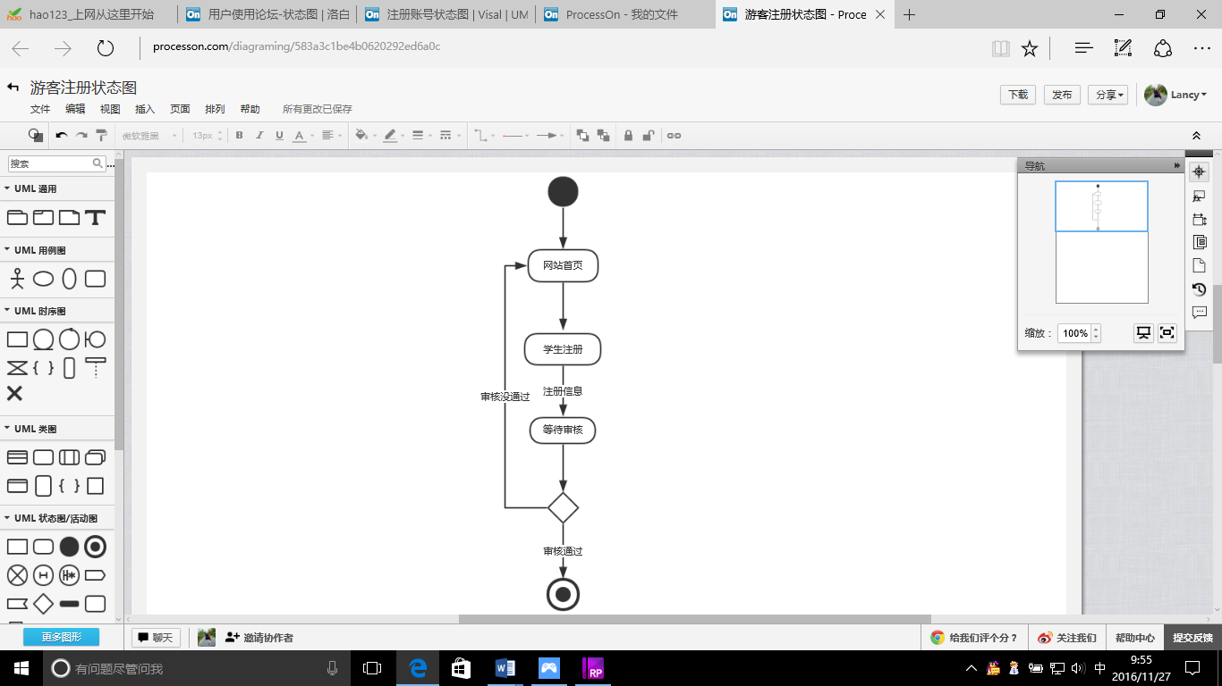

图一 游客注册对话框图

## 1.2、学生注册对话框图说明

用户进入网站后，点击学生注册，输入注册信息，点击提交，系统审核输入的信息是否正确，若正确则注册成功，若不正确，则注册失败，返回网站首页。

## 1.3 教师注册

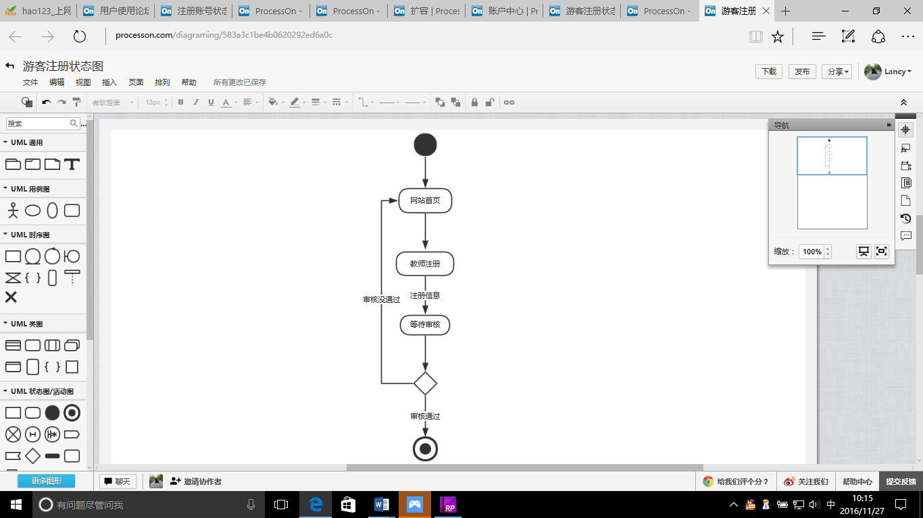

图二 教师注册对话框图

## 1.4 教师注册对话框图说明

教师进入网站，点击教师注册，弹出注册窗口，教师输入注册信息，点击提交，系统提示正在审核，若信息正确，则注册成功，若不正确，则注册失败。

# 2.用户登陆对话框图

## 2.1 用户登陆

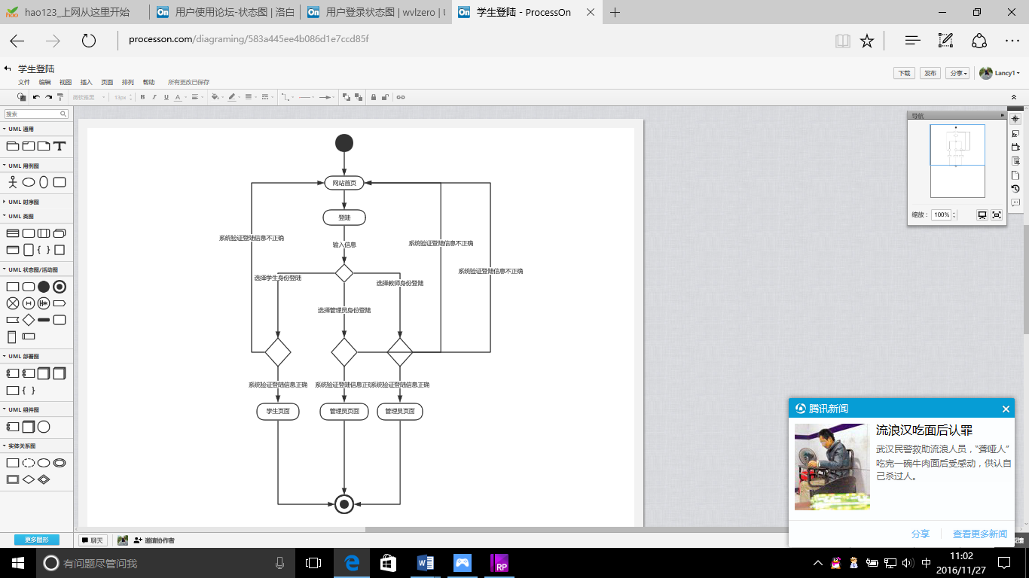

图三 用户登陆对话框图

## 2.2 用户登陆对话框图说明

用户进入网站首页，点击登陆，输入账户信息，选择登陆的身份，系统判断用户输入的账户信息是否正确，若正确，则进入相应的页面，若不正确，则登陆失败，停留在网站首页。

# 3.用户注销对话框图

## 3.1 用户注销

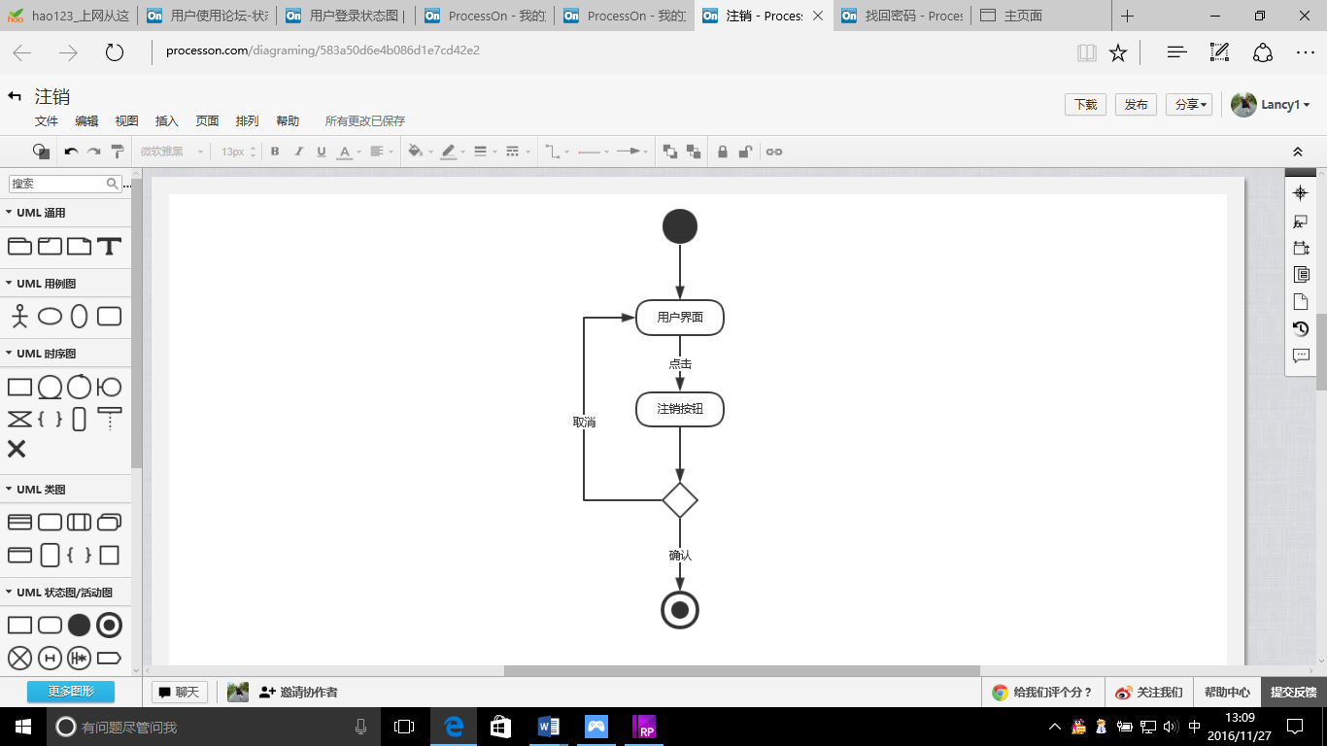

图四 用户注销对话框图

## 3.2 用户注销对话框图说明

用户点击注销按钮，系统提醒是否确认注销。

# 4.用户修改密码对话框图

## 4.1用户修改密码

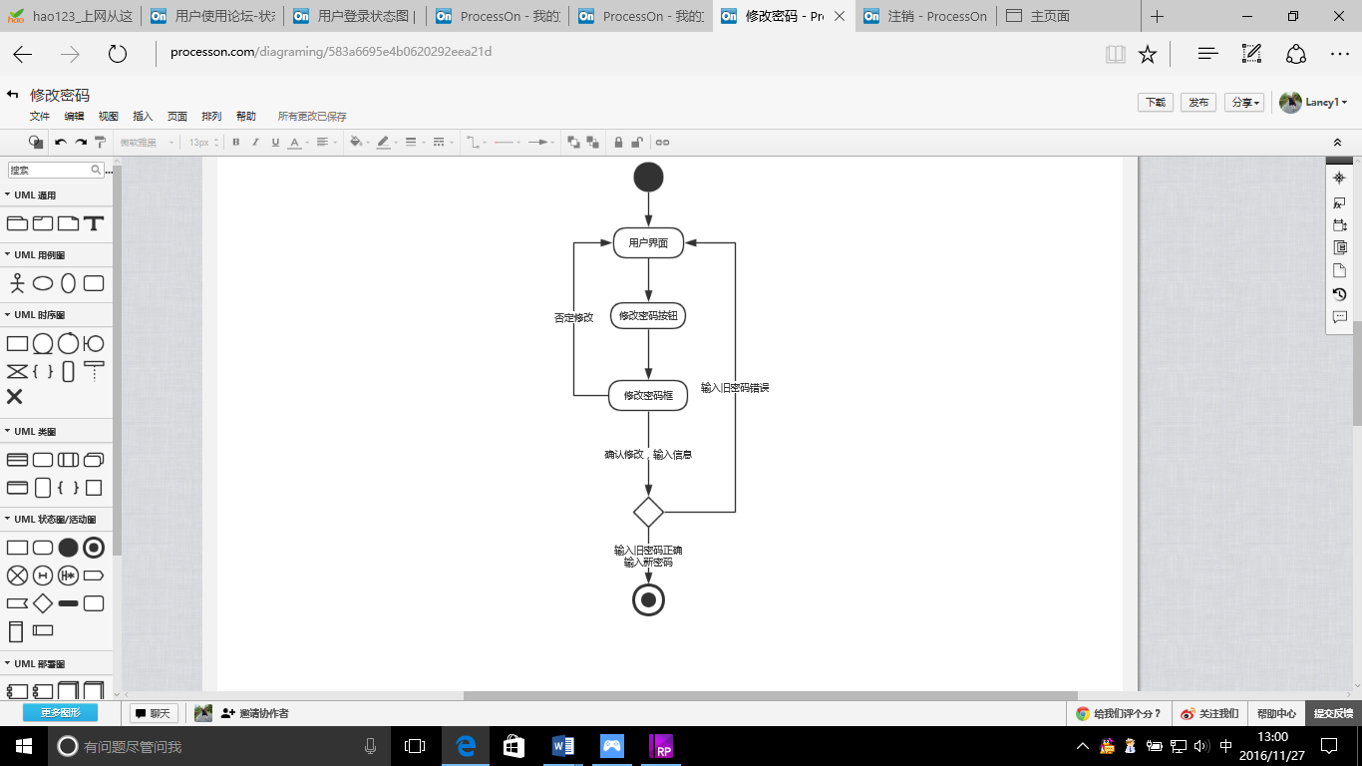

图五 用户修改密码对话框图

## 4.2用户修改密码对话框图说明

用户点击修改密码，弹出修改密码框，输入信息，系统判断输入的旧密码是否正确，若正确，ze 修改成功，若不正确，则修改失败。

# 5.用户找回密码对话框图

## 5.1用户找回密码

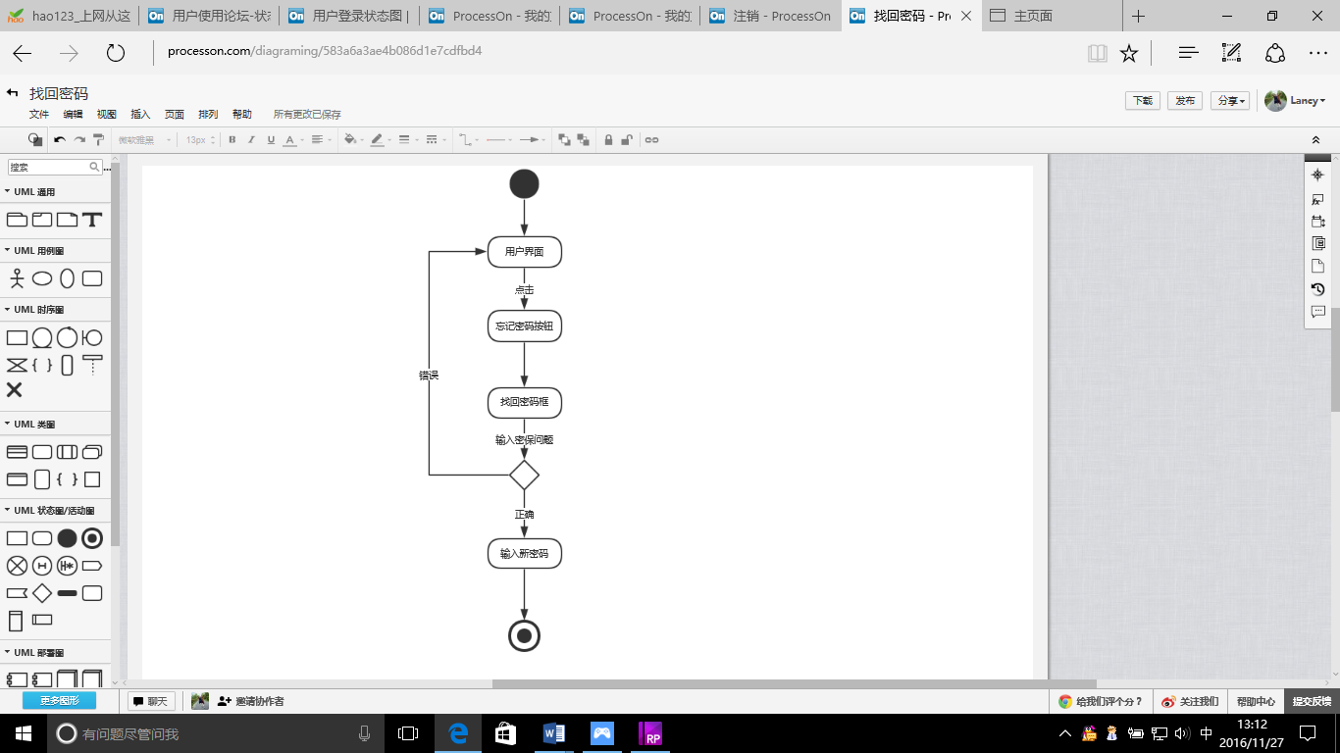

图六 用户找回密码对话框图

## 5.2用户找回密码对话框图说明

用户点击忘记密码，系统弹出找回密码框，用户输入密保问题的答案，若正确，输入新密码，找回密码成功。若错误，则找回密码失败。

# 6.用户查看教师介绍对话框图

## 6.1用户查看教师介绍

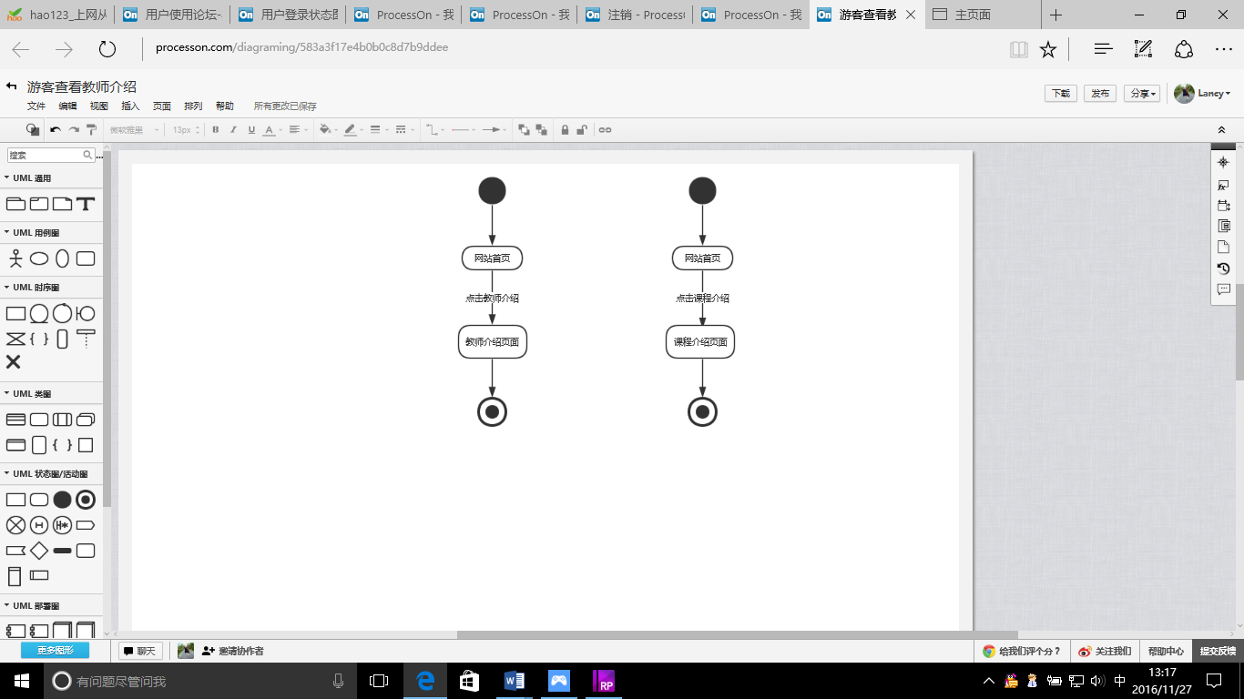

图七 用户查看教师介绍对话框图

## 6.2用户查看教师介绍对话框图说明

用户点击教师介绍，页面跳到教师介绍页面

# 7.用户查看课程介绍对话框图

## 7.1用户查看课程介绍



图八 用户查看课程介绍对话框图

## 7.2用户查看课程介绍对话框图说明

用户点击课程介绍，页面跳到课程介绍页面

# 8.用户查看个人资料对话框图

## 8.1用户查看个人资料

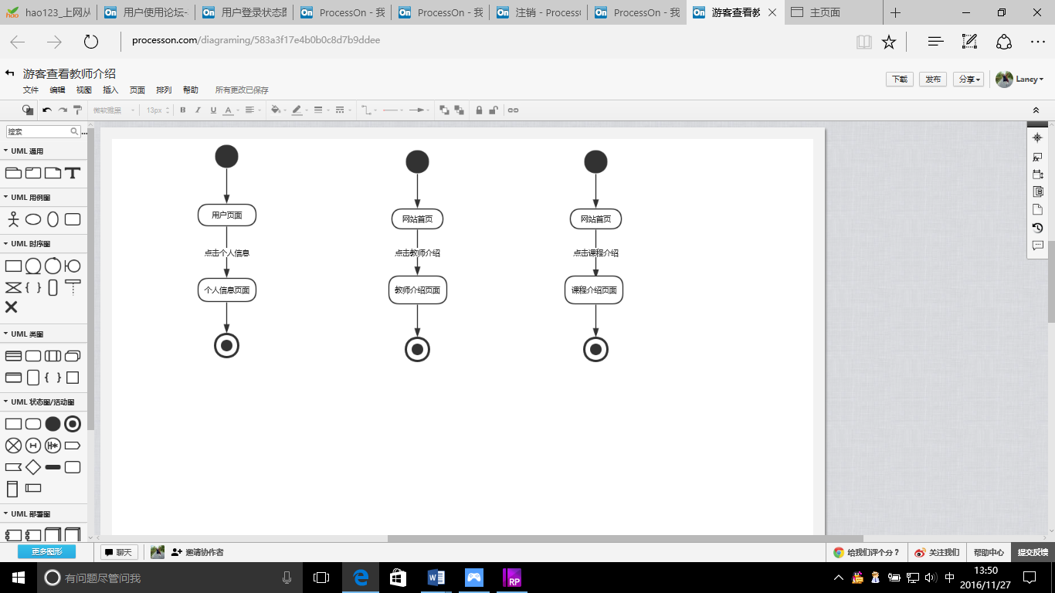

图九 用户查看个人资料对话框图

## 8.2用户查看个人资料对话框图说明

用户点击个人信息，页面跳转到个人信息页面

# 9.学生查看通知对话框图

## 9.1学生查看通知

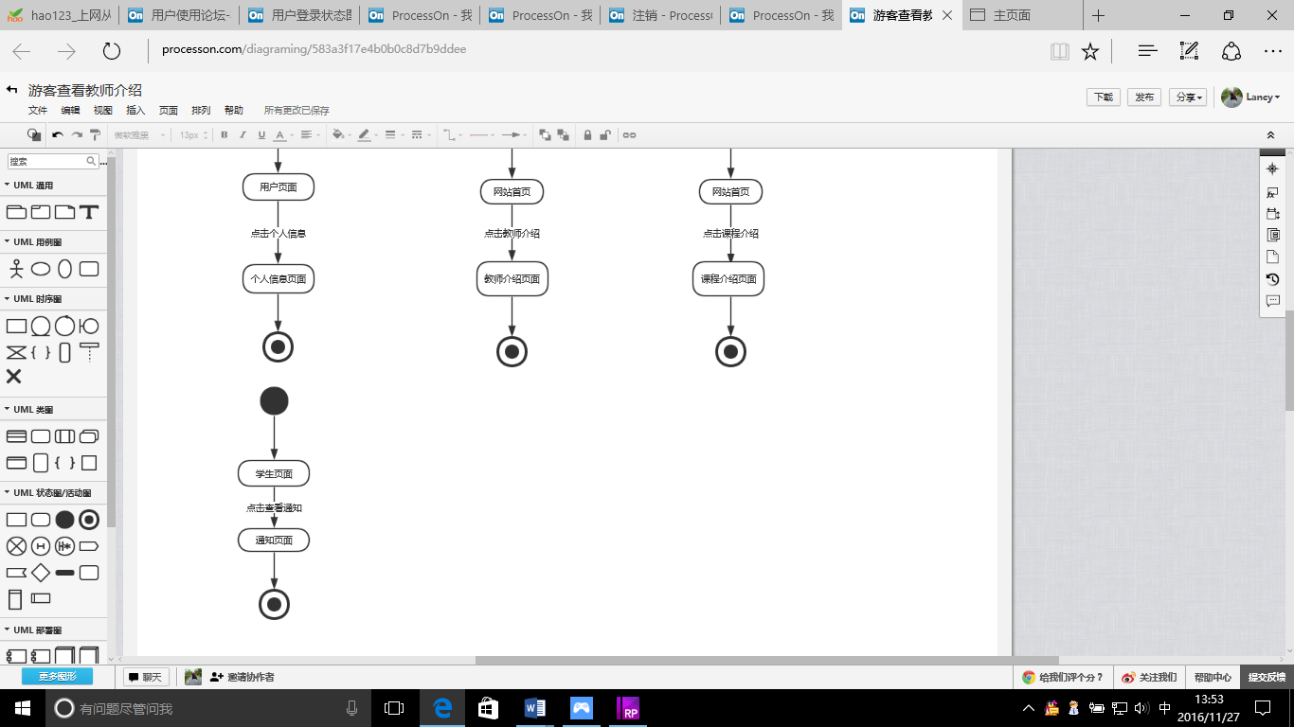

图十 学生查看通知对话框图

## 9.1学生查看通知对话框图说明

学生进入学生页面，点击查看通知，页面跳转到通知页面。

# 10.教师发布通知对话框图

## 10.1教师发布通知

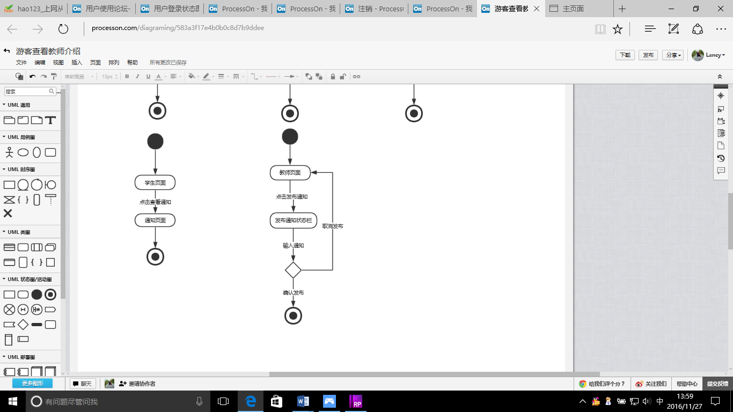

图十一 教师发布通知对话框图

## 10.2教师发布通知对话框图说明

教师进入教师页面后，点击发布通知，弹出发布通知的状态栏，输入将要发布的通知，确认发布，则发布通知成功，若取消发布，则发布失败。

# 11.下载课程资料对话框图

## 11.1下载资料

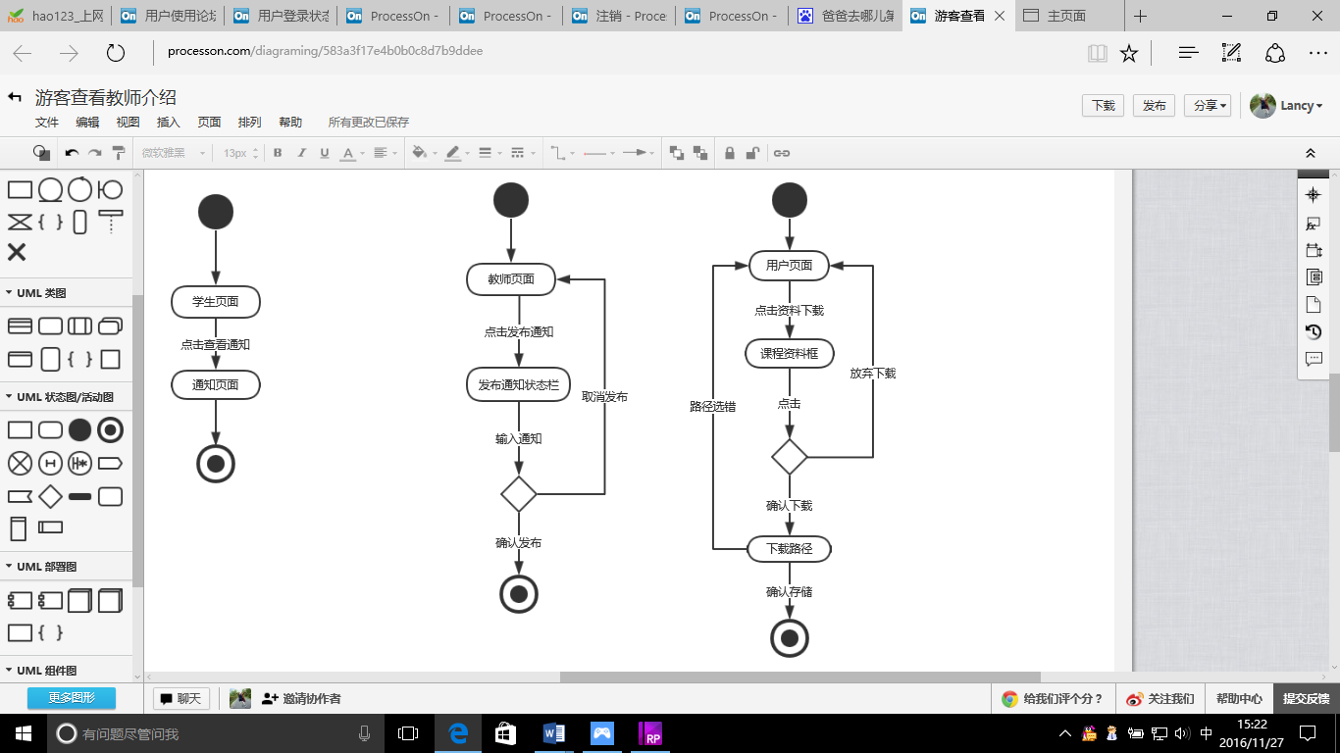

图十二 下载资料对话框图

## 11.2下载课程资料对话框图说明

当用户选择课程资料框时，选择要下载的资料，若确认下载，则选择存储路径，若放弃下载，则页面跳转至用户页面。

# 12.教师上传资料对话框图

## 12.1教师上传资料

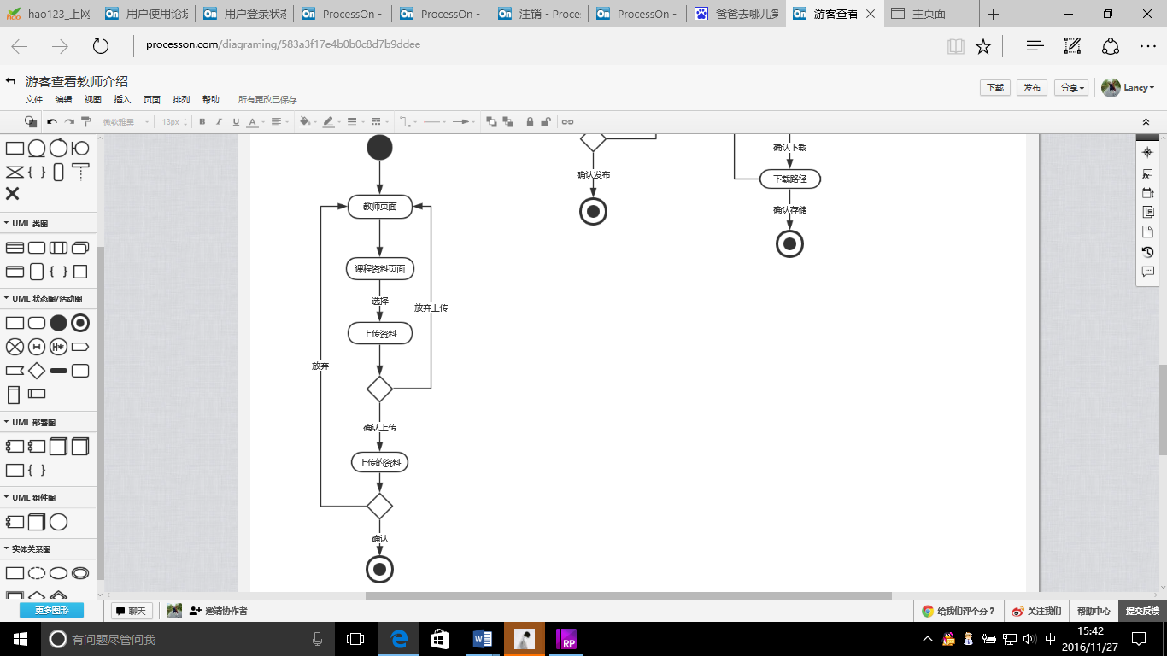

图十三 教师上传资料对话框图

## 12.2教师上传资料对话框图说明

教师选择课程资料框，选择上传资料，若确认上传，选择上传的资料，则上传成功。若放弃上传，则上传失败。

# 13论坛发帖对话框图

## 13.1论坛发帖

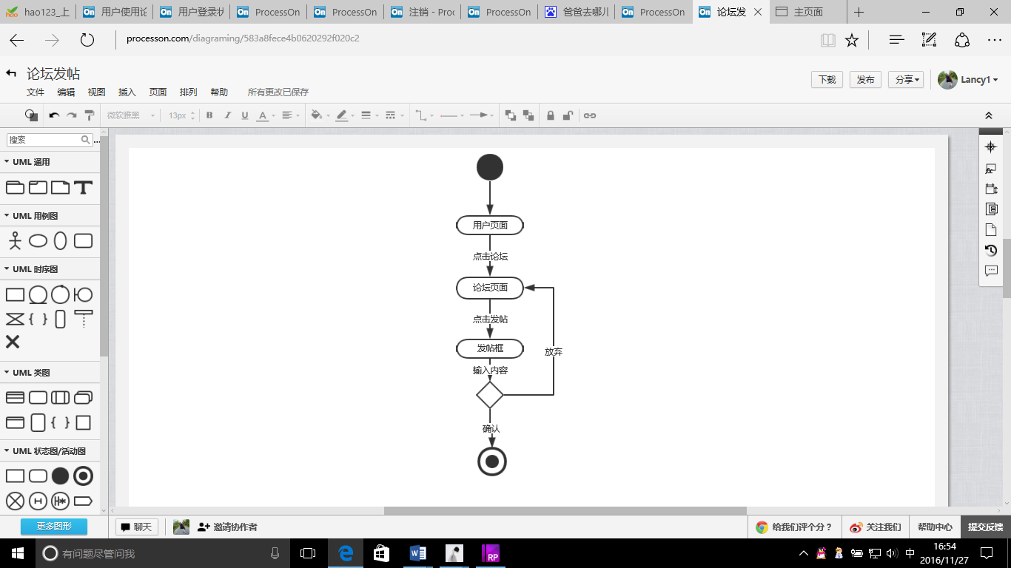

图十四 论坛发帖对话框图

## 13.2论坛发帖对话框图说明

用户点击论坛，选择发帖，弹出发帖框，输入发帖内容，若确认发帖，则发帖成功，若放弃，则发帖失败。

# 14.论坛留言对话框图

## 14.1论坛留言

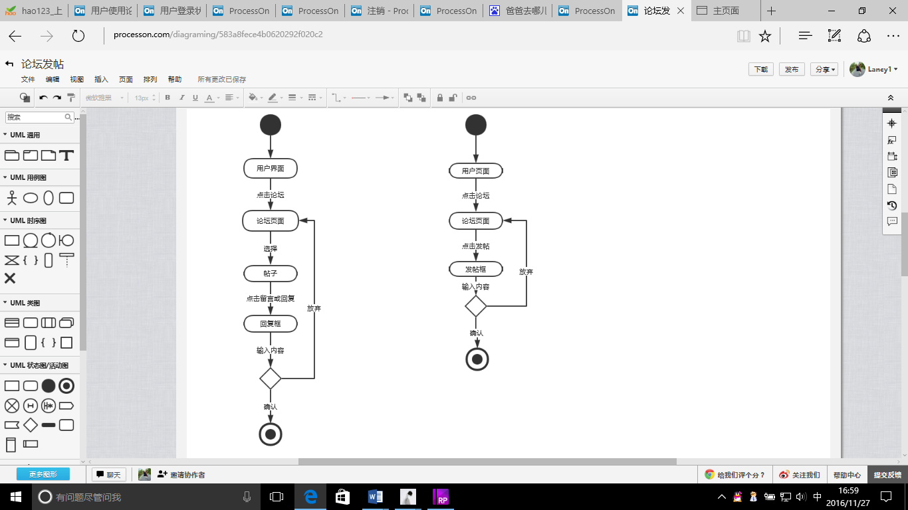

图十五 论坛留言对话框图

## 14.2论坛留言对话框图说明

用户点击论坛，选择要回复的或留言的帖子，弹出回复框，输入回复或留言内容，若确认发帖，则留言或回复成功，若放弃，则留言或回复失败。

# 15.搜索对话框图

## 15.1搜索

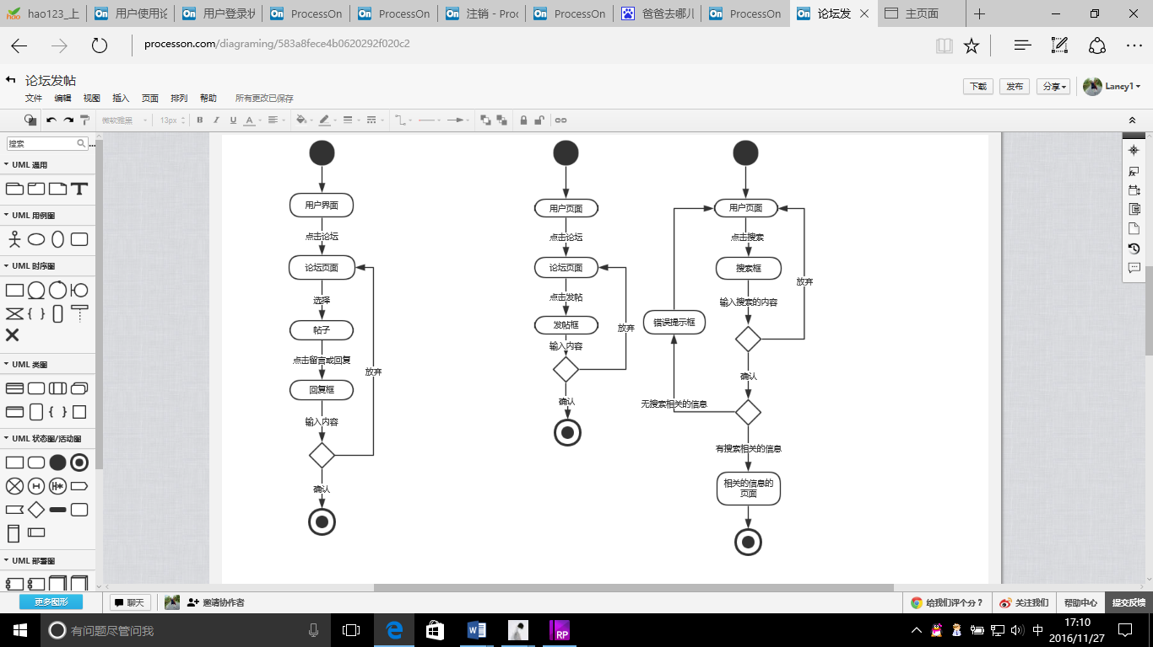

图十六 搜索对话框图

## 15.2搜索对话框图说明

用户点击搜索框，输入需搜索的内容，确认搜索，系统判断数据库中是否由相关知识，若有，则页面跳转到相应的信息页面，若无，则提示没有相关信息，页面停留在用户页面。若用户放弃搜索，在页面停留在用户页面。

# 16.管理员管理用户信息对话框图

## 16.1管理员管理教师信息

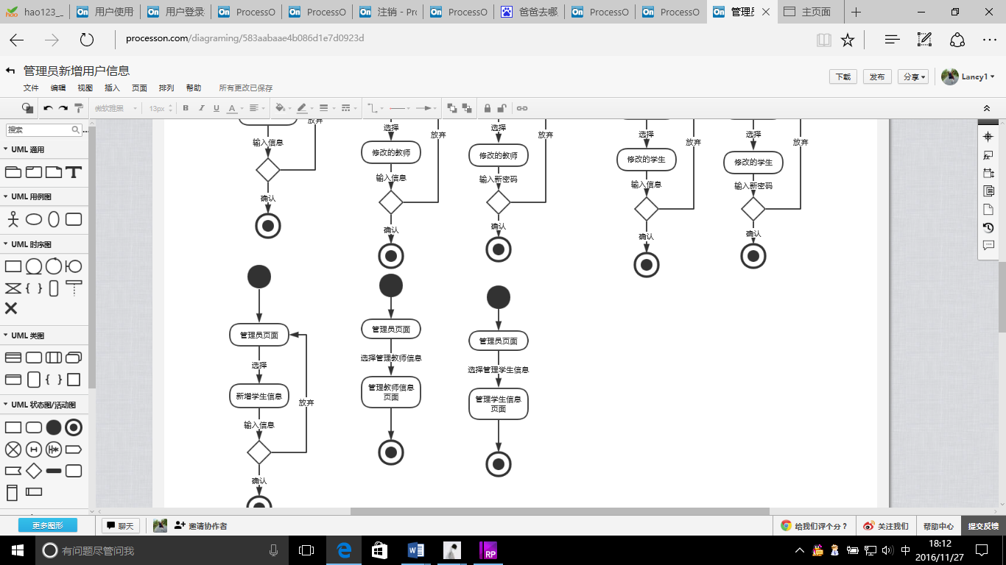

图十七 管理员管理教师信息

### 16.1.1管理员新增教师信息

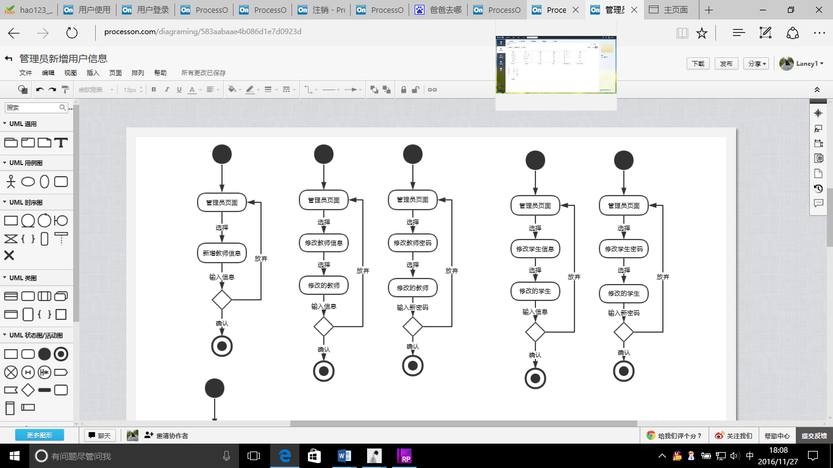

图十八 管理员新增教师信息对话框图

### 16.1.2管理员新增教师信息对话框图说明

管理员选择教师信息管理，选择新增教师信息，输入新增教师的信息，若确认，新增成功。若放弃，增加失败。

### 16.1.3管理员删除教师信息

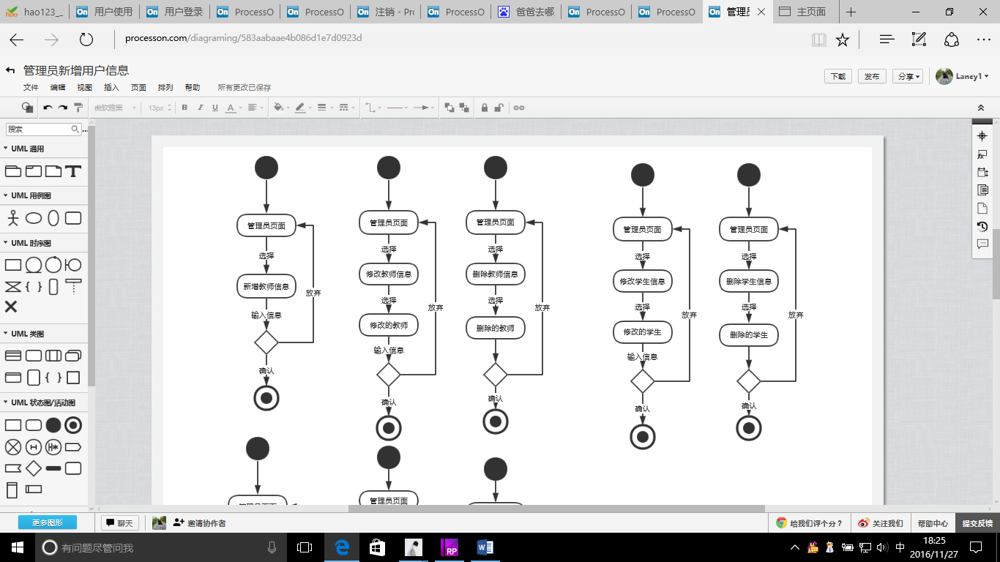

图十九 管理员删除教师信息对话框图

### 16.1.4管理员删除教师信息对话框图说明

管理员选择教师信息管理，选择删除教师信息，选择需要删掉的教师信息，若确认，删除成功，若放弃删除失败。

### 16.1.5管理员修改教师密码

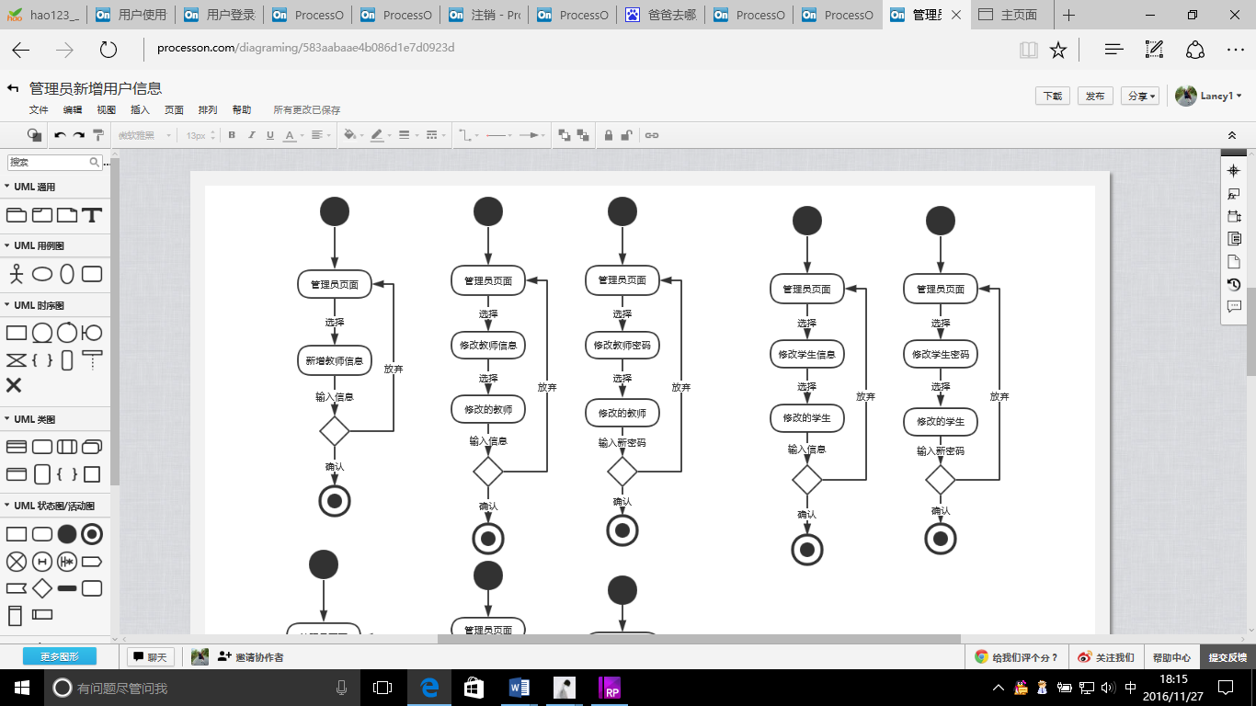

图二十 管理员修改教师密码对话框图

### 16.1.6管理员修改教师密码对话框图说明

管理员选择教师信息管理，选择修改教师密码，选择需要修改密码的教师，输入新密码若确认，修改成功，若放弃修改失败。

## 16.2管理员管理学生信息对话框图说明

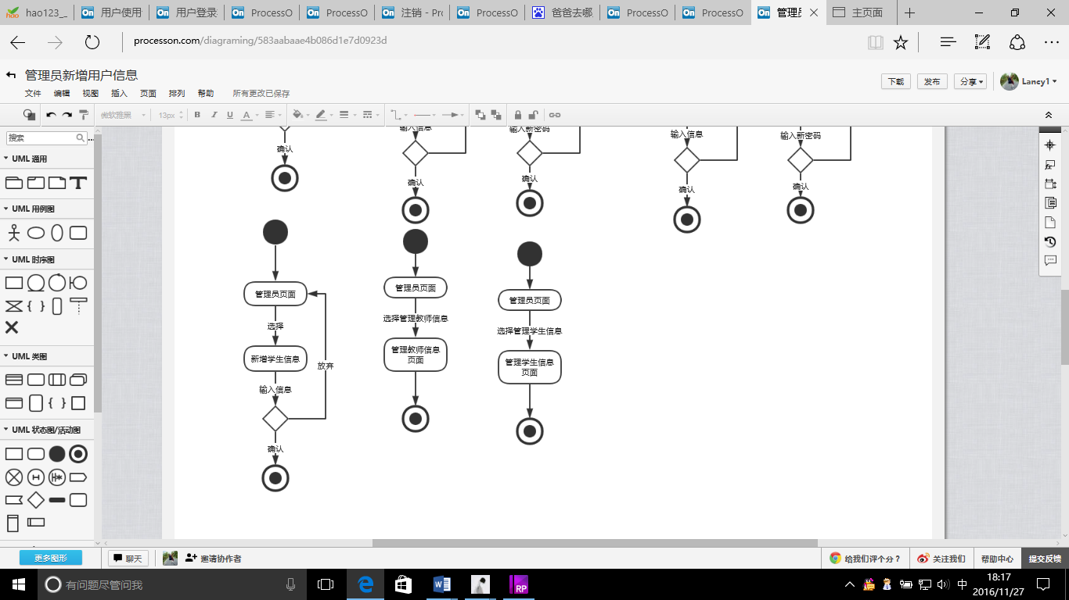

图二十一 管理员管理学生信息

### 16.2.1管理员新增学生信息

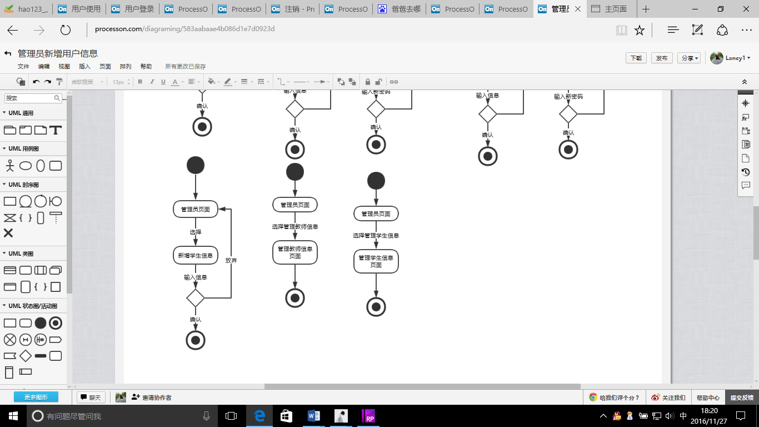

图二十二 管理员新增学生信息对话框图

### 16.2.2管理员新增学生信息对话框图说明

管理员选择学生信息管理，选择新增学生信息，输入新增学生的信息，若确认，新增成功。若放弃，增加失败。

### 16.2.3管理员删除学生信息



图二十三 管理员删除学生信息对话框图

### 16.2.4管理员删除学生信息对话框图说明

管理员选择学生信息管理，选择删除学生信息，选择需要删掉的学生信息，若确认，删除成功，若放弃删除失败。

### 16.2.5管理员修改学生密码



图二十三 管理员修改学生密码对话框图

### 16.2.6管理员修改学生密码对话框图说明

管理员选择学生信息管理，选择修改学生密码，选择需要修改密码的学生，输入新密码若确认，修改成功，若放弃修改失败。

# 17.管理员子管理员信息管理对话框图

## 17.1管理员子管理员信息

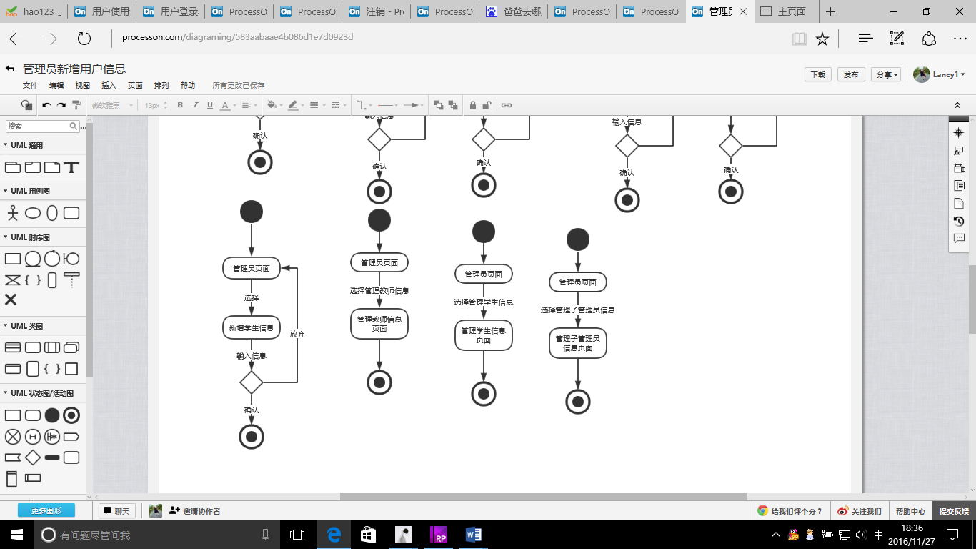

图二十四 管理员子管理员信息

### 17.1.1 超级管理员新增子管理员

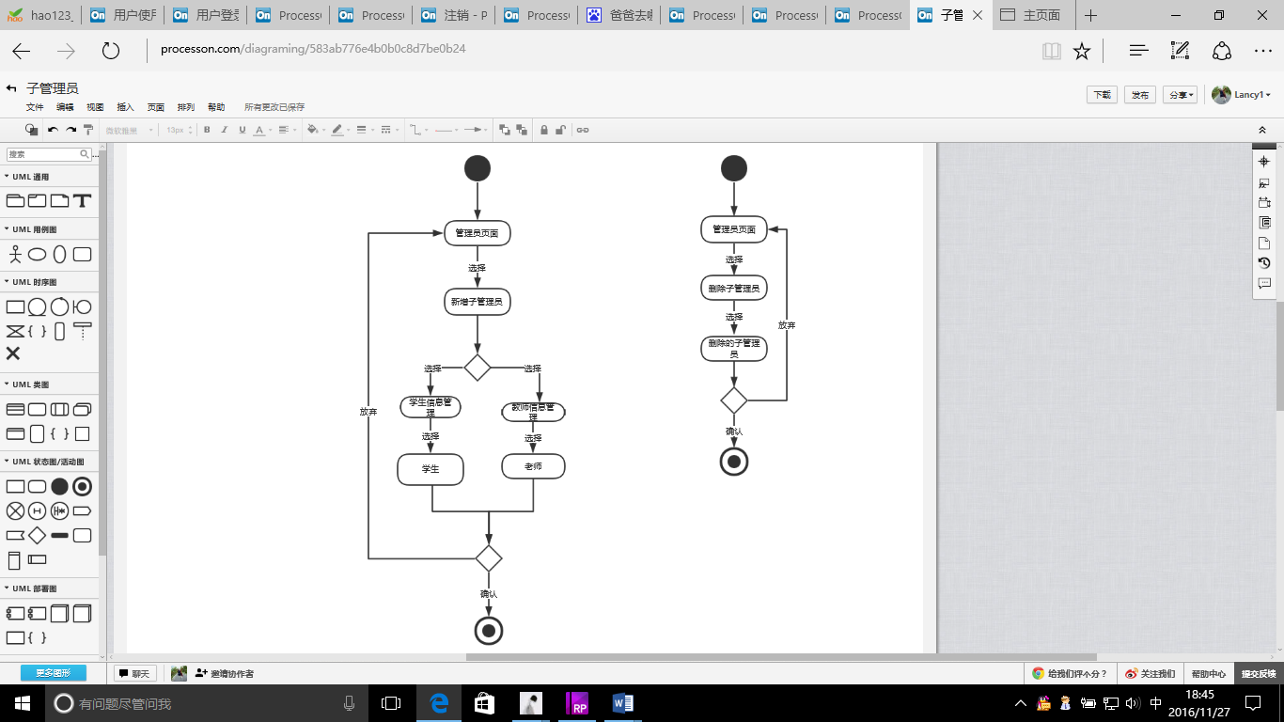

图二十五 超级管理员新增子管理员对话框图

### 17.1.2 超级管理员新增子管理员对话框图说明

超级管理员选择新增子管理员，进入用户信息管理，选择某个用户为子管理员，若确认，则新增成功。若放弃，则新增失败。

### 17.1.3 管理员删除子管理员

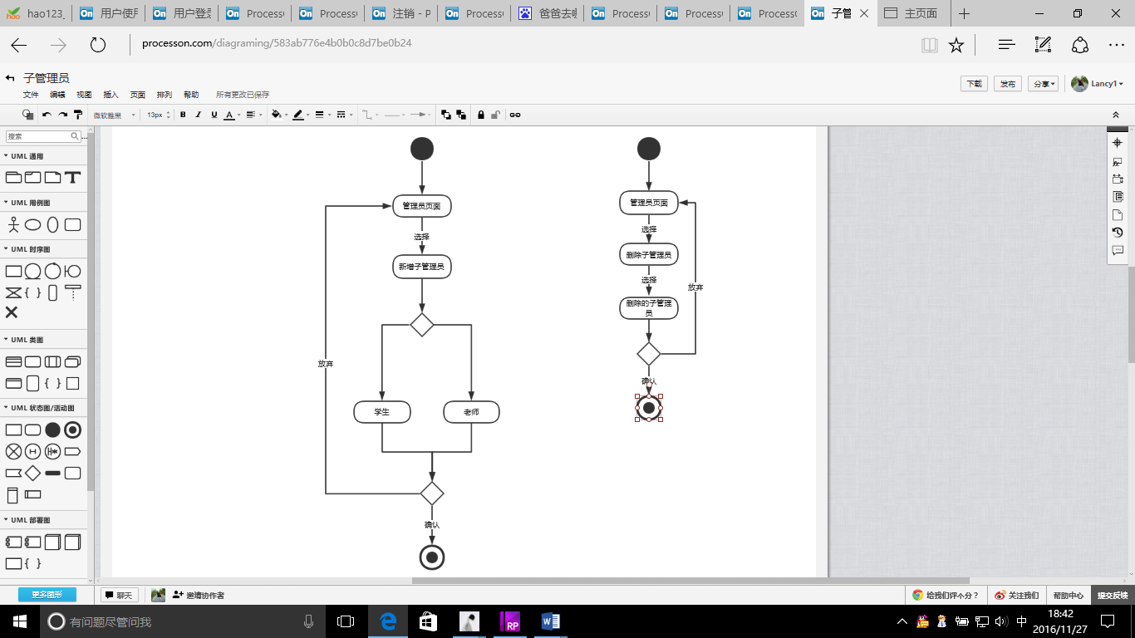

图二十六 管理员删除子管理员对话框图

### 17.1.4 管理员删除子管理员对话框图说明

超级管理员选择删除子管理员，选择某个子管理员，若确认，则删除成功。若放弃，则删除失败。

# 18.管理员新增课程对话框图

## 18.1管理员新增课程

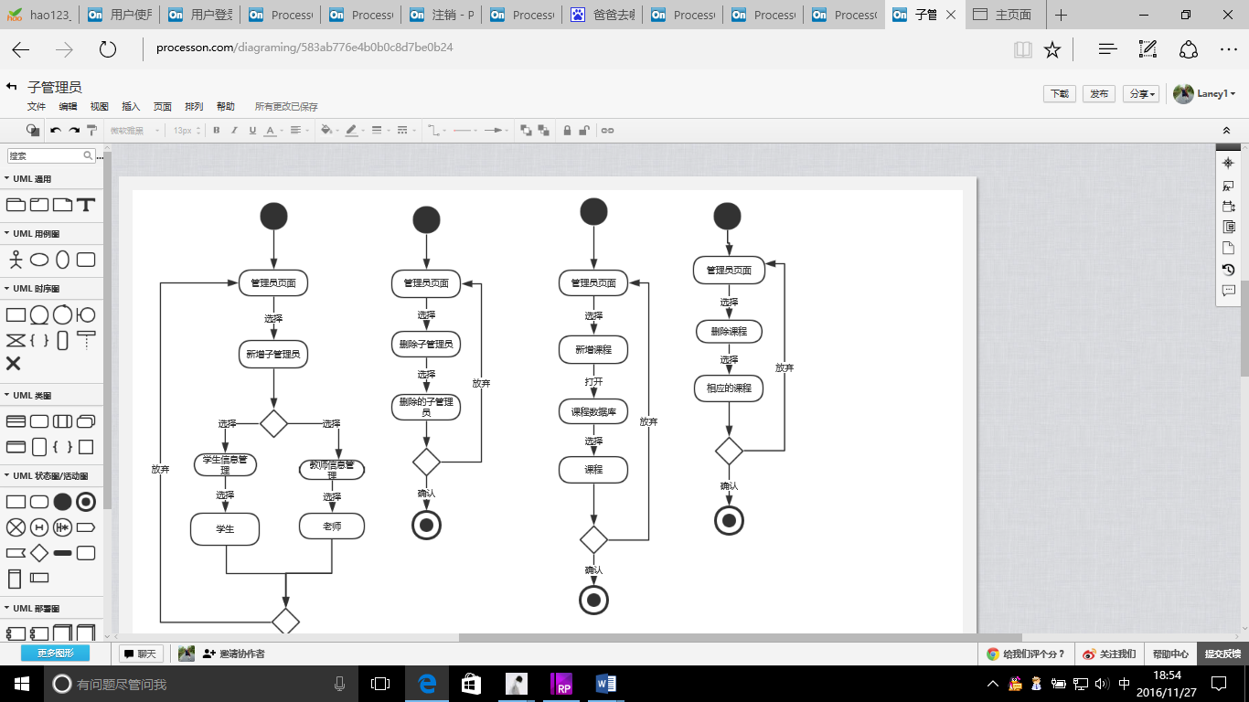

图二十七 管理员新增课程对话框图

## 18.2管理员新增课程对话框图说明

管理员选择新增课程，打开课程的数据库，选择需新增的课程，若确认，则新增成功。若放弃，则新增失败。

# 19.管理员删除课程对话框图

## 19.1管理员删除课程



图二十八 管理员删除课程对话框图

## 19.2 管理员删除课程对话框图说明

管理员选择删除课程，选择需删除的课程，若确认，则删除成功。若放弃，则删除失败。